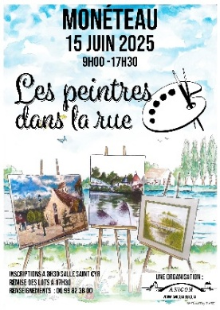

« Les Peintres dans la Rue »

**Dimanche 15 juin 2025**

**Monéteau**

Nous aurions plaisir à vous compter parmi les Artistes Peintres participant à cette journée, une grande première pour notre ville.

Cette journée » Concours » a pour thème « Monéteau, patrimoine et paysages », en fin de journée, les œuvres primés seront récompensées.

**Renseignements**

🕿 - 06 99 82 38 00 E-mail : [anicomsecretariat@gmail.com](mailto:anicomsecretariat@gmail.com)

**Déroulement de la journée**

- Accueil des artistes avec leurs toiles ou feuilles vierges à **la Salle St Cyr juste à côté de l’église.**

- Installation des artistes sur le lieu de leur choix

- Création des œuvres

- Retour des œuvres à la salle St Cyr

- Notation et délibération du jury

- Proclamation des résultats, remise des prix et pot de l’amitié.

De 8h30 à 9h

De 9h à 9h30

De 9h30 à16h45

17h

17h-17h30

17h30- 18h

**Si vous ne pouvez pas participez cette année, transmettez cette invitation à un ami peintre.**

✂………………………………………………✂…………………………………………………….✂**BULLETIN D’INSCRIPTION**

A retourner au plus tard le 28 mai 2025 à **ANICOM 3, Rue des Hardies PIEN-89470 MONETEAU**

Accompagné du règlement (10 € à l’ordre d’ANICOM)

NOM ……………………………………………………. Prénom…………………………………………………….

Adresse .................................................................................................................................

………………………………………………………………………………………………………………

Téléphone …..….….….……….. Fait à le

E-mail……………………………… **Signature**